Fraktion Bündnis 90/Die Grünen
im Gemeinderat Grasbrunn

Grasbrunn, 29.09.20

Herr erster Bürgermeister Korneder,

die Fraktion Bündnis 90/Die Grünen stellt nachfolgenden Antrag und bittet, ihn umgehend der nächsten Bauausschuss- oder Gemeinderatssitzung zur Entscheidung vorzulegen:

I.
Der Gemeinderat der Gemeinde Grasbrunn beschließt, dass die Baugrube in Grasbrunn, Lehnerstraße aufgefüllt wird und dass die dort gelagerte Gegenstände weggeräumt werden.
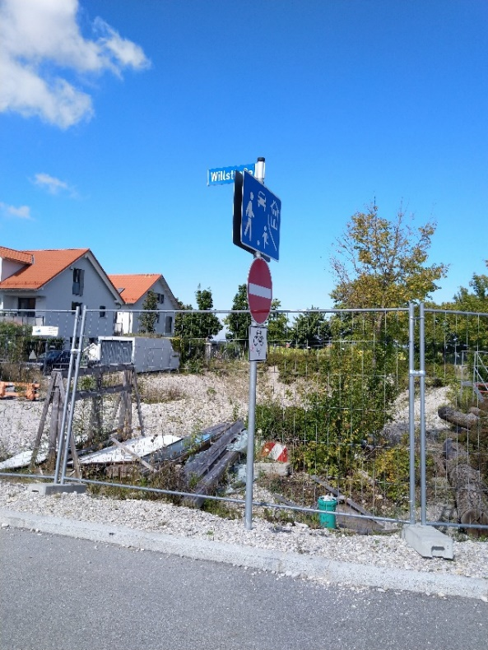.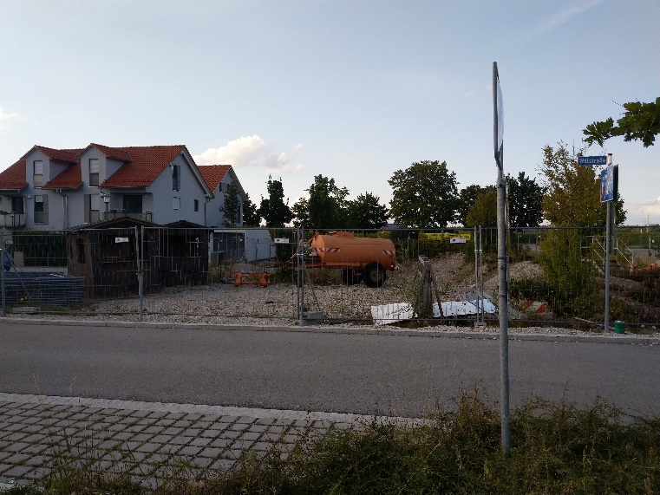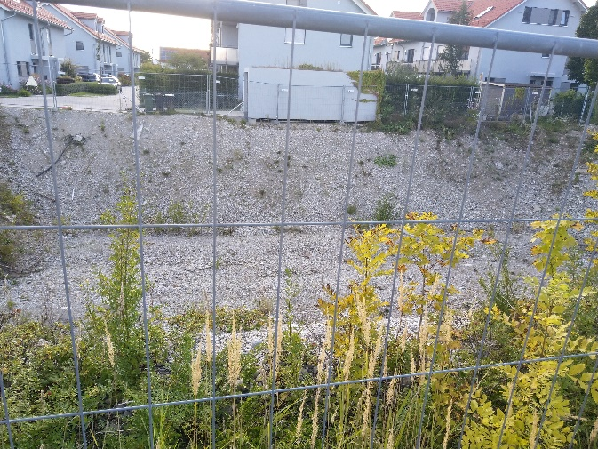

II.
Die Verwaltung soll prüfen ob den Aushub von der Bebauung im Harthausen, Hauptstraße 1 dafür geeignet wäre diese Baugrube aufzufüllen.

Begründung:
Eine Grube mitten im Wohngebiet sorgt für Ärger bei den Bürgern. Seit nunmehr 3 Jahren sind die anliegenden Wohnungen und Häuser bezogen. Die Grube besteht seitdem unverändert und wird zusätzlich als Lagerplatz für „Gerümpel“ verwendet. Es ist eine Zumutung nicht nur für die Bürger, die sich in der angrenzenden Siedlung teuer ein Eigenheim geleistet haben. Die Grube ist hässlich und ein Sicherheitsrisiko. Eine anliegende Garage scheint schon etwas abgerutscht zu sein. Zudem benutzt die Gemeinde dieses Grundstück als Lagerplatz, was auch nicht positiv auf dem Ortsbild auswirkt.

Mit freundlichen Grüßen

Mitchell Nelson
Stellv. Fraktionsvorsitzende

